Министерство образования и науки Российской Федерации
Сибирский государственный аэрокосмический университет
имени академика М. Ф. Решетнева

ИССЛЕДОВАНИЕ НЕОДНОРОДНОГО
ЭЛЕКТРОСТАТИЧЕСКОГО ПОЛЯ

Методические указания к выполнению
лабораторной работы 2 для бакалавров
технических направлений подготовки
очной формы обучения

Красноярск 2015

УДК (076)537.21

Рецензент
кандидат физико-математических наук, доцент В. В. Соколович
(Сибирский государственный аэрокосмический университет
имени академика М. Ф. Решетнева)

Печатается по решению методической комиссии ИКТ

Исследование неоднородного электростатического поля : метод. указания к выполнению лаб. работы 2 для бакалавров техн. направлений подготовки очной формы обучения / сост.: О. Н. Бандурина, Н. А. Шепета ; Сиб. гос. аэрокосмич. ун-т. – Красноярск, 2015. – 36 с.

Учебно-методическое издание

ИССЛЕДОВАНИЕ НЕОДНОРОДНОГО
ЭЛЕКТРОСТАТИЧЕСКОГО ПОЛЯ

Методические указания

Составители:
Бандурина Ольга Николаевна
Шепета Наталья Александровна

Редактор Е. Г. Некрасова
Оригинал-макет и верстка Е. С. Завьяловой

Подписано в печать 5.11.2015. Формат 60×84/16. Бумага офсетная.
Печать плоская. Усл. печ. л. 2,1. Уч.-изд. л. 2,3. Тираж 50 экз.
Заказ . С 607.

Санитарно-эпидемиологическое заключение
№ 24.49.04.953.П.000032.01.03 от 29.01.2008 г.

Редакционно-издательский отдел Сиб. гос. аэрокосмич. ун-та.
Отпечатано в отделе копировально-множительной техники
Сиб. гос. аэрокосмич. ун-та.
660037, г. Красноярск, просп. им. газ. «Красноярский рабочий», 31.

© Сибирский государственный аэрокосмический
университет имени академика М. Ф. Решетнева, 2015

ОБЩИЕ СВЕДЕНИЯ

Методические указания к выполнению лабораторной работы 2 «Исследование неоднородного электростатического поля» предназначены для бакалавров технических направлений подготовки очной формы обучения первого и второго курсов, изучающих раздел физики «Электродинамика». В них представлены краткие теоретические сведения об электростатическом поле и его основных характеристиках: напряженности и потенциале, рассмотрена связь между ними, сформулирована теорема Гаусса для электростатического поля, дано описание метода исследования и экспериментальной установки, приведены порядок выполнения работы, контрольные вопросы и задания для закрепления материала, рекомендательный библиографический список с литературой, необходимой для подготовки, проведения и защиты работы.

Методические указания по содержанию и объему соответствуют программе курса общей физики для высших технических учебных заведений.

Лабораторная работа 2

Исследование НЕОДНОРОДНОГО

электростатического поля

Цель работы: изучить неоднородное электростатическое поле.
Приборы и принадлежности: электроды разной формы, вольтметр, зонд, выпрямитель, ванночка с водопроводной водой.

1. Краткие теоретические сведения

Электрическое поле. Напряженность поля

В настоящее время известно, что электрический заряд частицы является одной из ее основных, первичных характеристик. Заряд обладает следующими фундаментальными свойствами, которые не выводятся из каких-либо физических законов:
1) электрический заряд не является знакоопределенной величиной: существуют как положительные, так и отрицательные заряды;
2) электрический заряд является релятивистски инвариантным: его величина не зависит от скорости движения частицы – носителя заряда;
3) электрический заряд аддитивен: заряд любой системы равен сумме зарядов составляющих систему частиц;
4) все электрические заряды кратны элементарному: элементарный заряд равен заряду электрона;
5) суммарный заряд любой изолированной системы сохраняется. Это утверждение называется законом сохранения электрического заряда.
Не обнаружено ни одного явления, которое противоречило бы свойствам 1–5.
Кулоновское взаимодействие между неподвижными электрическими заряженными частицами или телами осуществляется посредством электростатического поля. Всякий электрический заряд q изменяет определенным образом свойства окружающего его пространства, создавая электрическое поле. Оно представляет собой стационарное, т. е. не изменяющееся во времени, электрическое поле неподвижных электрических зарядов. Это поле является частным случаем электромагнитного поля, посредством которого осуществляется взаимодействие между электрическими заряженными частицами, движущимися в общем случае произвольным образом относительно системы отсчета.
Характерное свойство электрического поля, отличающее его от других физических полей, состоит в том, что оно действует как на движущиеся, так и на неподвижные заряды (заряженные частицы и тела). Поэтому существование электрического поля можно обнаружить по его силовому действию на неподвижный пробный заряд.
Пробным зарядом q₀ называют любой точечный заряд, который своим полем не искажает то поле, в которое он вносится.
Электростатическое поле в каждой его точке характеризуется векторной величиной 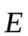, называемой напряженностью, и скалярной величиной φ – потенциалом. Изучить поле – это фактически установить, по какому закону изменяются и φ в зависимости от координат точек поля.
Напряженностью электростатического поля называют величину, численно равную силе, действующей на единичный положительный пробный заряд, помещенный в данную точку поля.
Если на пробный заряд q₀ действует сила F, то очевидно, что

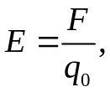

или в векторной форме:

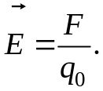 (1)

На основании выражения (1) можно вывести единицу напряженности. В СИ за единицу напряженности поля принимается напряженность в такой его точке, где на заряд 1 Кл действует сила в 1 Н:

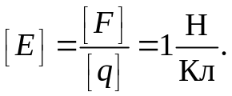

Рассмотрим поле точечного заряда q. На точечный заряд q₀ оно действует с силой, модуль которой определяется законом Кулона:

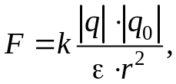 (2)

где k – коэффициент пропорциональности, который определяется выбором системы единиц; r – расстояние между взаимодействующими зарядами; – диэлектрическая проницаемость среды (для вакуума 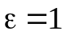). В СИ 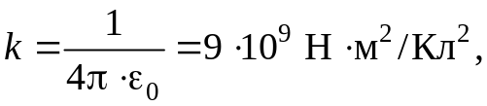 где 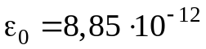 ф/м =
= 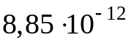 Кл²/(Н·м²) – электрическая постоянная.
Подставим в равенство (1) значение F из равенства (2) и получим выражение для определения модуля напряженности поля, создаваемого точечным зарядом:

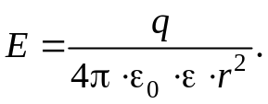 (3)

Следует отметить, что вся совокупность экспериментальных фактов показывает справедливость закона Кулона для расстояний от 10^{–15} м до нескольких километров.
Если поле создается одновременно несколькими зарядами q₁, q₂, q₃, …, q_{n}, то в каждой точке пространства напряженность поля, создаваемого одним из этих зарядов, не зависит от того, создаются ли поля в этом пространстве другими зарядами. Этот опытный факт получил название принципа суперпозиции. Очевидно, что напряженность 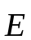 результирующего поля находится как векторная сумма напряженностей полей, созданных отдельными зарядами:

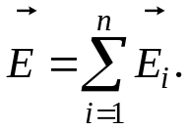 (4)

Исходя из этого принципа напряженность поля, созданного зарядами +q₁ и –q₂ в точках поля А и В, можно найти геометрическим сложением векторов 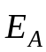 и 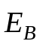 (рис. 1).

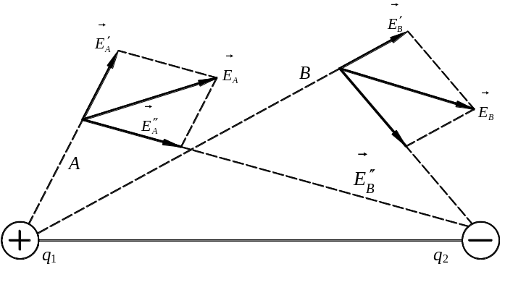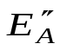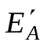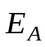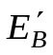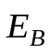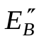
А
В
α
α
β
β
q₁
q₂

Рис. 1

Для упрощения математических расчетов во многих случаях бывает удобно игнорировать тот факт, что заряды имеют дискретную структуру, и заменить истинное распределение точечных дискретных зарядов фиктивным непрерывным распределением. При переходе к непрерывному распределению вводят понятие плотности зарядов.

Если заряды непрерывно распределены вдоль некоторой линии, поверхности или объема, то вводят понятия линейной, поверхностной и объемной плотностей зарядов соответственно:

– линейная плотность электрических зарядов τ:

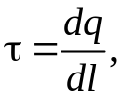 (5)

где dq – заряд малого участка длиной dl;
– поверхностная плотность заряда σ:

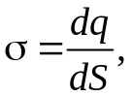 (6)

где dq – заряд малого участка поверхности площадью dS;
– объемная плотность заряда ρ:

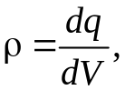 (7)

где dq – заряд малого элемента объема dv.
В случае непрерывного распределения электрических зарядов результирующая напряженность электрического поля может быть определена как

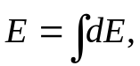 (8)

где интегрирование производится по области, по которой распределены заряды.
Таким образом, зная распределение зарядов, можно полностью решить задачу о нахождении электрического поля в любой точке пространства.
Геометрически электростатическое поле можно представить путем введения линий напряженности, или силовых линий.

Силовой линией электростатического поля называется линия, в каждой точке которой направление вектора напряженности 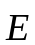 поля совпадает с направлением касательной, а густота линий пропорциональна модулю вектора (рис. 2).
Силовые линии поля точечного заряда (рис. 3) – расходящиеся от заряда лучи, если он положителен (рис. 3, а), и сходящиеся к заряду лучи, если он отрицателен. Силовые линии поля, созданного двумя точечными зарядами +q₁ и –q₂ – кривые, направленные от положительного заряда к отрицательному (рис. 3, б). Силовые линии никогда не пересекаются в пространстве, так как напряженность в каждой точке поля имеет одно значение (модуль и направление).

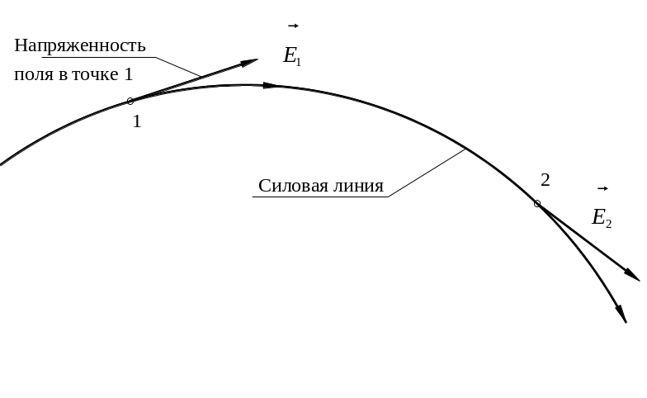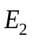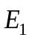
Напряженность
поля в точке 1
Силовая линия
1
2

Рис. 2

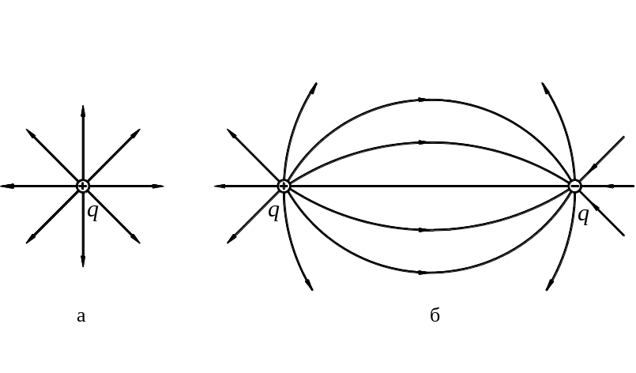
а
б
q
q
q

Рис. 3

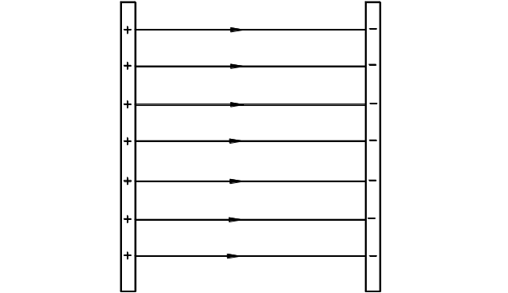

Рис. 4
Поле называется однородным, если напряженность во всех его точках одинакова. Такое поле представляется системой равноотстоящих друг от друга параллельных силовых линий (рис. 4).

Работа при движении заряда
в электростатическом поле. Потенциал поля

На пробный заряд q₀, находящийся в электрическом поле 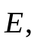 действует сила 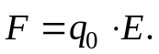 При перемещении заряда в поле эта сила совершает работу. Линии поля, создаваемого точечным зарядом +q, и траектория перемещения пробного заряда q₀ изображены на рис. 5.

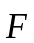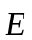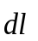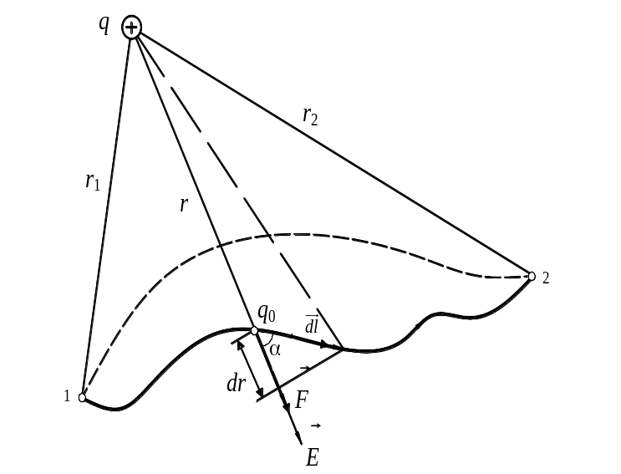
2
1
q
r
dr
r₁
r₂
q₀
α

Рис. 5

Выделим бесконечно малый отрезок этой траектории 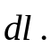 При перемещении заряда q₀ на отрезке dl совершается элементарная работа

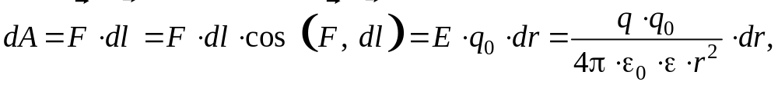 (9)

где 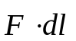 – скалярное произведение двух векторов 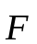 и 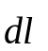; 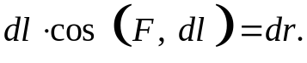
Для нахождения полной работы, совершаемой полем при перемещении пробного заряда q₀ из положения 1 в положение 2, выражение (9) для элементарной работы нужно проинтегрировать по всему пути:

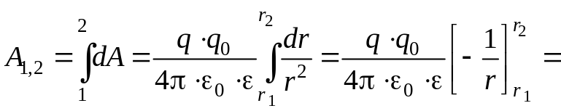

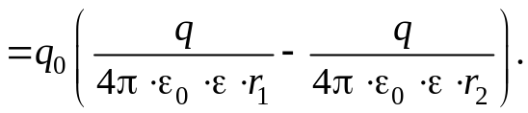 (10)

Из (10) следует, что то же выражение для работы получится и при перемещении пробного заряда между указанными двумя точками и по любому другому пути, изображенному на рис. 5 пунктиром. Таким образом, работа перемещения пробного заряда не зависит от формы пути перехода из начального положения в конечное и является функцией начального r₁ и конечного r₂ расстояний между зарядами q и q₀.
Сила Кулона является центральной. Как известно из курса механики, центральные силы – консервативные. Поля, характеризуемые такими силами, называются потенциальными. Электростатическое поле также обладает такими свойствами и является потенциальным полем.
Условие потенциальности электростатического поля записывается в виде

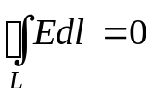, (11)

т. е. циркуляция вектора по замкнутому контуру L в электростатическом поле равна нулю.
В таком поле работа, совершаемая при перемещении заряда q₀ из точки 1 поля в точку 2, является мерой изменения его потенциальной энергии:

(12)

где W₁ и W₂ – значения потенциальной энергии заряда q₀ в точках 1 и 2 поля.
Известно, что потенциальная энергия – величина относительная, ее численное значение зависит от того, где выбран нулевой уровень. Условно за нулевой уровень, т. е. за уровень, для которого потенциальная энергия равна нулю, в случае точечного заряда принимают точки, находящиеся в бесконечности, т. е. там, где поле фактически отсутствует (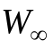 = 0). Легко видеть, что при этом условии потенциальная энергия заряда, находящегося в некоторой точке поля, равна работе, совершаемой при переносе этого заряда из данной точки в бесконечность:

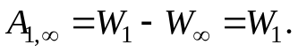 (13)

Сопоставляя формулы (10) и (13), получим

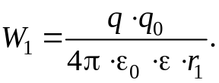 (14)

С учетом того, что точка 1 поля выбрана произвольно, индекс можно опустить и для любой точки поля считать справедливым выражение

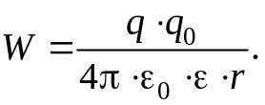 (15)

Таким образом, потенциальная энергия взаимодействия двух точечных зарядов пропорциональна произведению этих зарядов и обратно пропорциональна расстоянию между ними.
Потенциальная энергия положительна, если заряды отталкиваются, и отрицательна, если заряды притягиваются.
Вместе с тем величина, измеряемая отношением W/q₀, показывает, какой потенциальной энергией обладает единичный положительный заряд в данной точке поля:

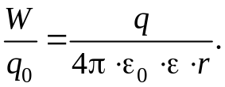 (16)

Отношение W/q₀, зависящее от положения пробного заряда, но уже не зависящее от численной величины последнего, характеризует свойства поля в данной его точке и называется электрическим потенциалом φ, или просто потенциалом этой точки:

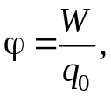 (17)

т. е. потенциал численно равен потенциальной энергии единичного пробного положительного заряда, помещенного в рассматриваемую точку электростатического поля.
Из (13) следует, что

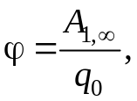 (18)

т. е. потенциал электростатического поля численно измеряется работой, совершаемой полем при перемещении единичного положительного пробного заряда по любому пути из данной точки поля в бесконечность.
Потенциал φ – величина скалярная, он может быть как положительным, так и отрицательным. Его знак определяется знаком заряда, создающего поля. Для поля, образованного несколькими зарядами, потенциал в каждой точке находится как алгебраическая сумма потенциалов полей каждого из зарядов:

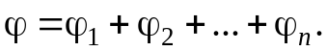 (19)

На основании формул (16) и (17) определим единицу потенциала. За единицу потенциала в СИ принят 1 В, т. е. потенциал такой точки поля, где заряд в 1 Кл обладает энергией в 1 Дж. Иными словами, это потенциал такой точки поля, работа переноса из которой заряда в 1 Кл в бесконечность равна 1 Дж:

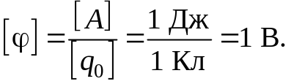

Как следует из (15), потенциал поля точечного заряда

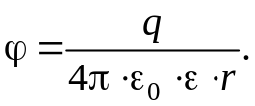 (20)

Работу, совершаемую электрическими силами при перемещении заряда q₀ из одной точки поля в другую, пользуясь формулами (10) и (18), можно выразить через разность потенциалов:

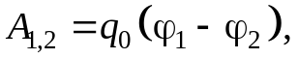 (21)

или в общем виде

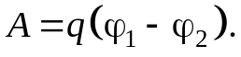 (22)

Таким образом, работа, совершаемая силами электростатического поля при перемещении точечного заряда, равна произведению этого заряда на разность потенциалов в начальной и конечной точках пути.

Эквипотенциальные поверхности

В любом электростатическом поле можно найти точки, потенциалы которых равны. Геометрическое место таких точек образует поверхность равного потенциала, или эквипотенциальную поверхность.
Для поля точечного заряда потенциалы всех точек, равноудаленных от заряда, одинаковы. Следовательно, эквипотенциальные поверхности будут концентрическими сферами, описанными вокруг источника поля на возрастающих расстояниях друг от друга, как это изображено на рис. 6, а.

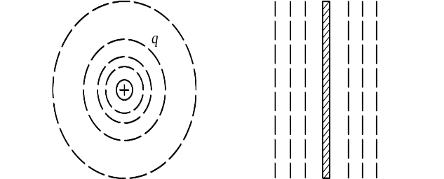
q

а б

Рис. 6

Для однородного поля, созданного заряженной плоскостью, эквипотенциальными поверхностями являются параллельные ей плоскости (рис. 6, б).
Отметим, что первой из эквипотенциальных поверхностей поля всегда является поверхность самого тела, создающего поле.
Силовые линии поля в любой точке ортогональны (перпендикулярны) эквипотенциальным поверхностям.
Проведем в произвольном поле поверхность равного потенциала φ = const и рассмотрим две ее бесконечно близкие точки 1 и 2 (рис. 7). Переместим из точки 1 в точку 2 вдоль поверхности пробный заряд q₀. Тогда согласно (21)

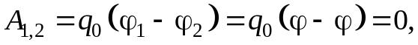 (23)

т. е. работа перемещения пробного заряда вдоль поверхности равного потенциала равна нулю.
С другой стороны, выразим ту же работу через напряженность поля:

(24)

Сравнивая (23) и (24), мы видим, что так как q₀ и 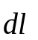 произвольны и не равны нулю, то, следовательно,

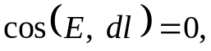 (25)

т. е. вектор напряженности поля перпендикулярен к поверхности равного потенциала в точке их пересечения.

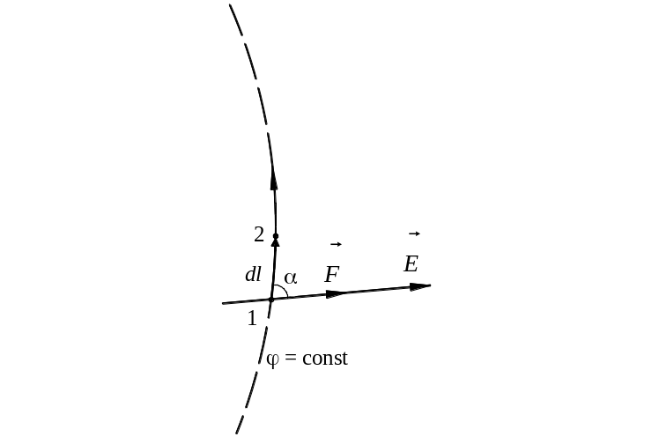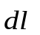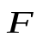
2
1
α
φ = const
Рис. 7

Этим важным фактом пользуются при исследовании электростатического поля: эмпирически находят эквипотенциальные поверхности и нормально к этим поверхностям проводят силовые линии.

Связь между потенциалом и напряженностью

Проведем две бесконечно близкие эквипотенциальные поверхности (рис. 8):

φ = const и φ + dφ = const.

Вектор направлен по нормали к поверхности φ. Отрезок 1–2 имеет длину dr и представляет кратчайшее расстояние от точки 1 до второй эквипотенциальной поверхности. При перемещении пробного заряда q₀ из точки 1 в точку 2 будет совершена работа

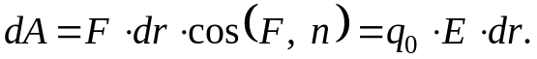 (26)
Выражая с помощью (21) ту же работу, получим:

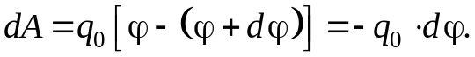 (27)

Сравнивая (26) с (27), окончательно имеем:

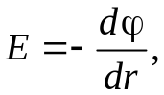 (28)

где Е – напряженность электростатического поля, которая измеряется в вольтах на метр (В/м).

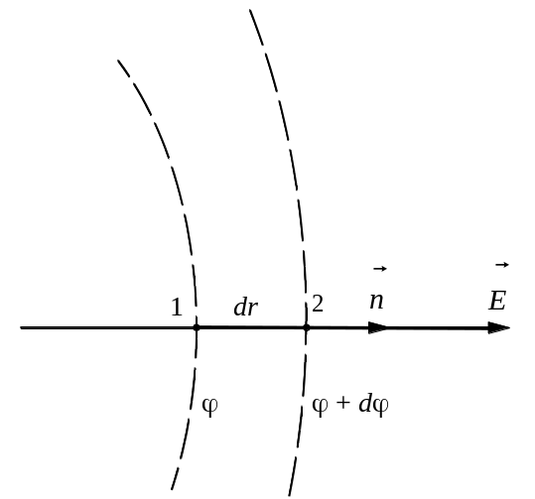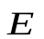
φ
2
1
φ + dφ
dr
Рис. 8

Величина 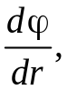 характеризующая быстроту изменения потенциала в пространстве, носит название градиента потенциала. Знак «минус» в уравнении (28) указывает на то, что вектор напряженности поля направлен в сторону наиболее быстрого убывания потенциала.
Из (28) также следует, что напряженность поля численно равна быстроте изменения потенциала на единицу длины вдоль силовой линии.
В векторном анализе градиентом скалярной величины α, являющейся функцией координат, называется вектор 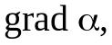 направленный в сторону наиболее быстрого возрастания этой величины и численно равный быстроте ее изменения на единицу длины в этом направлении, т. е. напряженность и потенциал электростатического поля связаны следующим образом:
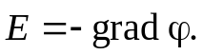 (29)

Используя оператор Гамильтона, выражение (29) можно записать в виде

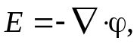 (30)

т. е. напряженность в какой-либо точке электростатического поля равна градиенту потенциала в этой точке, взятому с обратным знаком.
Для однородного поля напряженность

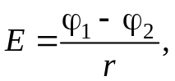 (31)

где r – расстояние между эквипотенциальными поверхностями φ₁ и φ₂, отсчитанное вдоль силовой линии поля.
В случае неоднородного поля разность потенциалов определяется линейным интегралом:

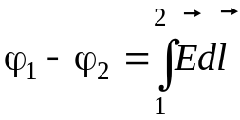, (32)

где φ₁ – φ₂ – разность потенциалов поля в точках 1 и 2; – напряженность электростатического поля; 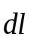 – элемент длины траектории движущегося носителя заряда, совпадающий с направлением его движения.
Если электростатическое поле создается заряженным телом правильной геометрической формы, то напряженность такого поля в любой точке можно определить по теореме Гаусса для электростатического поля.

Теорема Гаусса

Напряженность поля системы электрических зарядов вычисляется с помощью теоремы Гаусса, определяющей поток вектора напряженности электрического поля сквозь произвольную замкнутую поверхность.
Так как густота силовых линий электрического поля пропорциональна модулю вектора , то поток dФ вектора сквозь элементарную площадку dS определяется числом линий, пронизывающих эту площадку, перпендикулярную силовым линиям (рис. 9):

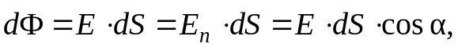 (33)
где 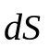 – вектор, модуль которого равен dS, а направление совпадает с нормалью (перпендикуляром) к площадке dS; 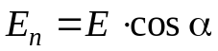– проекция вектора на нормаль к площадке dS; 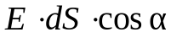 – скалярное произведение векторов 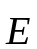 и ; α – угол между направлением нормали и направлением вектора .

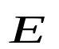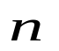
dS
α
Е_{n}
Рис. 9

Выбор направления вектора (а, следовательно, и вектора ) условен, его можно было бы направить и в противоположную сторону.
Полный поток вектора сквозь некоторую произвольную поверхность S

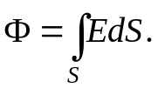 (34)

Для произвольной замкнутой поверхности S поток вектора напряженности электрического поля сквозь эту поверхность

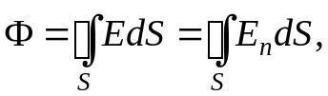 (35)

где кружок у интеграла обозначает, что интегрирование проводится по замкнутой поверхности.
Для замкнутых поверхностей за положительное направление нормали принимается внешняя нормаль, т. е. нормаль, направленная наружу области, охватываемой поверхностью (рис. 10).
Поток считается положительным, если линии выходят из поверхности, и отрицательным для линий, входящих в поверхность. Если силовая линия электрического поля несколько раз пересекает выбранную замкнутую поверхность, то нечетное число пересечений при вычислении суммарного потока сводится к учету одного пересечения (линии 1 и 2 на рис. 10).

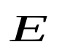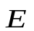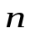
α
α
dS
dS
1
2

Рис. 10

Если замкнутая поверхность не охватывает заряда, то поток сквозь нее равен нулю, так как число линий напряженности, входящих в поверхность, будет равно числу линий напряженности, выходящих из нее.
Рассмотрим поле точечного заряда q и вычислим поток вектора через замкнутую поверхность S, заключающую в себе заряд. Учитывая радиальную симметрию поля точечного заряда, вспомогательную замкнутую поверхность S выберем в виде сферы радиусом r. Заряд q находится в ее центре (рис. 11).

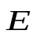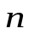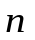
dS
dS
r
Рис. 11
Напряженность поля точечного заряда на расстоянии r от него определяется по формуле Тогда элементарный поток вектора сквозь площадку dS, расположенную на сфере,

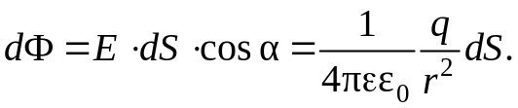 (36)

Для нахождения полного потока возьмем интеграл по площади всей сферической поверхности (см. рис. 11). В силу симметрии в каждой точке поверхности величина напряженности Е = const и ее можно вынести за знак интеграла:

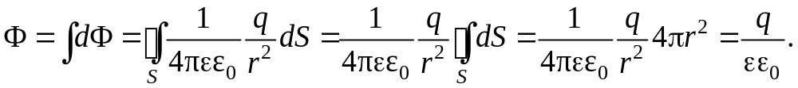 (37)

Полученный результат справедлив для любой замкнутой поверхности произвольной формы, охватывающей заряд.
Рассмотрим общий случай, когда электрическое поле создается системой N точечных зарядов q₁, q₂, …, q_{N}. В силу принципа суперпозиции (4)
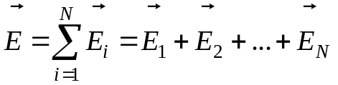,
где 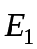 – напряженность поля, создаваемого зарядом q₁, и т. д. Тогда поток вектора можно записать как

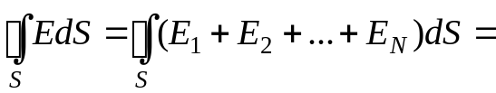

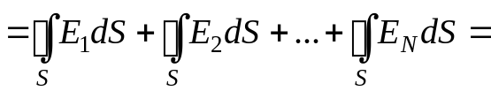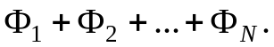 (38)

Согласно (37) каждый интеграл в правой части равен 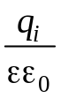, если заряд q_{i} находится внутри замкнутой поверхности S, и нулю, если снаружи поверхности. Поэтому в правой части (38) останется алгебраическая сумма только тех зарядов, которые находятся внутри поверхности S. Следовательно,

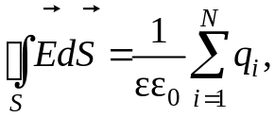 (39)

где 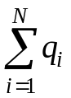 – суммарный заряд, окруженный поверхностью S.
Фундаментальное соотношение (39) представляет собой интегральную форму теоремы Гаусса для электростатического поля: поток вектора напряженности электростатического поля сквозь произвольную замкнутую поверхность равен алгебраической сумме заключенных внутри этой поверхности зарядов, деленной на 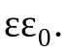
Расчеты дают следующие выражения для напряженности электростатического поля:
– бесконечной плоскости, заряженной равномерно с поверхностной плотностью зарядов σ:

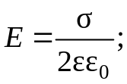 (40)

– бесконечно длинного прямого кругового цилиндра радиуса R, заряженного равномерно с поверхностной плотностью зарядов σ:

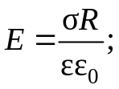 (41)

– бесконечно длинного прямого кругового цилиндра малого радиуса, заряженного равномерно с линейной плотностью зарядов τ:

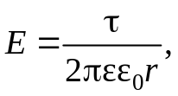 (42)

где r – расстояние от оси симметрии заряженного тела до точки поля при условии, что r > R.
Рассмотрим применение теоремы Гаусса на примере поля бесконечного длинного цилиндра радиусом R в вакууме, заряженного по поверхности так, что на единицу его длины приходится заряд τ (рис. 12).
Из соображений симметрии можно предположить, что поле цилиндра имеет радиальный характер, т. е. вектор в каждой точке перпендикулярен оси цилиндра, а модуль вектора зависит от расстояния r до оси цилиндра, поэтому вспомогательную гауссову замкнутую поверхность нужно взять в форме коаксиального прямого цилиндра высотой h (рис. 12, а).

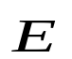
h
R
r
а
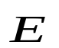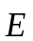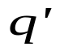
h
R
r
dS
dS
α₂

б

Рис. 12

Для вычисления потока вектора напряженности сквозь замкнутую поверхность цилиндра вычислим поток через основания цилиндра и через боковую поверхность (рис. 12, б):

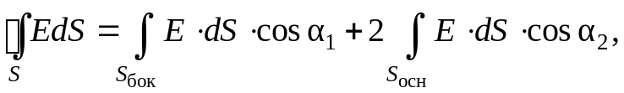 (43)

где 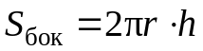 – боковая поверхность цилиндра с радиусом основания r и высотой h.
Вектор напряженности совпадает по направлению (параллелен) с вектором нормали к элементу площади dS боковой поверхности цилиндра, угол α₁ = 0, сos 0 = 1. Для оснований цилиндра векторы и перпендикулярны (см. рис. 12, б), угол α₂ = 90°, сos 90° = 0. Поток сквозь основания цилиндра равен нулю. Тогда из выражения (43) следует

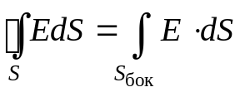. (44)

Для вычисления потока сквозь боковую поверхность учтем, что в поле цилиндрической симметрии модуль вектора одинаков во всех точках, равноудаленных от оси симметрии цилиндра, поэтому при вычислении интеграла по площади боковой поверхности эту величину можно вынести за знак интеграла как 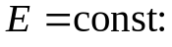

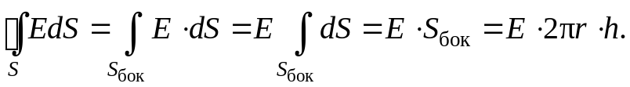 (45)

При r ˃ R гауссова цилиндрическая поверхность охватывает заряд 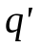, распределенный по поверхности заряженного цилиндра высотой h (см. рис. 12, б):

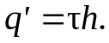 (46)

Тогда по теореме Гаусса с учетом выражений (45) и (46) получим:

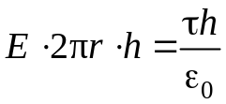,

откуда

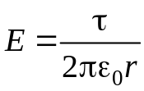. (47)

При r ˂ R любая гауссова замкнутая поверхность не будет содержать внутри зарядов, поэтому во всей области Е = 0 независимо от r.
Таким образом, внутри равномерно заряженного по поверхности бесконечного цилиндра поля нет.
Используя связь между напряженностью и потенциалом, с учетом (9), (32) и (47) можно найти зависимость потенциала от расстояния между двумя точками в рассматриваемом поле:

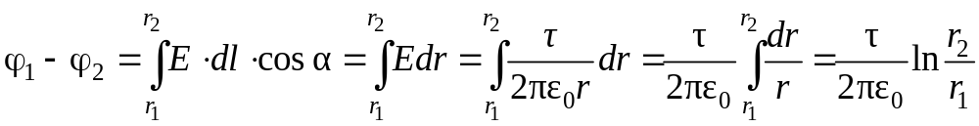. (48)

Для вычисления линейной плотности заряда на цилиндрических электродах воспользуемся выражением (48) и принципом суперпозиции для потенциалов, так как значение потенциала φ на эквипотенциальной поверхности есть характеристика результирующего поля, созданного электродами А и В.
Пусть электрод А имеет отрицательный заряд, а электрод В – положительный (рис. 13).

А
В
М
N
φ₁
φ₂
φ₃
φ₄
φ₅
φ₆
φ₇
Рис. 13

Для двух точек поля М и N, принадлежащих эквипотенциальным линиям φ₂ и φ₃, разность потенциалов в поле, созданном электродом В, на основании (48) можно записать в виде

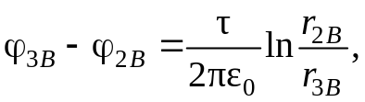 (49)

где r_{2B} – расстояние от электрода В до точки М; r_{3B} – расстояние от электрода В до точки N.
В поле, созданном электродом А, разность потенциалов для этих же точек

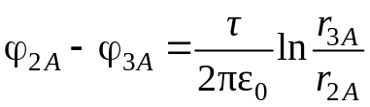, (50)
где r_{3A} – расстояние от электрода А до точки N; r_{2А} – расстояние от электрода А до точки М.
Измеренную разность потенциалов согласно принципу суперпозиции запишем в виде

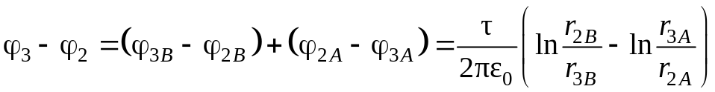. (51)

Эта формула позволяет вычислить линейную плотность заряда τ на цилиндрических электродах по результатам измерений.
Для определения вектора в точке при известной линейной плотности заряда τ на электродах необходимо помнить, что результирующее поле создается двумя электродами (см. рис. 1):

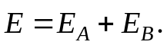 (52)

Для бесконечно длинного прямого кругового цилиндра радиуса R, заряженного равномерно с поверхностной плотностью зарядов σ, измеренная разность потенциалов с учетом (32) и (41) может быть выражена следующим образом:

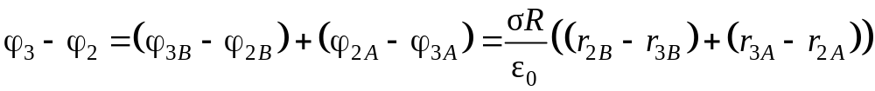, (53)
откуда может быть найдена поверхностная плотность зарядов на электродах.
В случае точечных электродов с учетом (20) и (32)

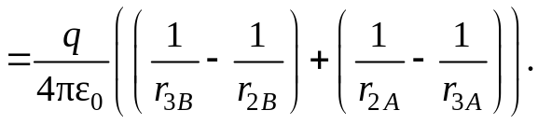 (54)

Заряд на точечных электродах q также можно рассчитать по формуле (54).
В качестве примера применения теоремы Гаусса в поле, обладающем сферической симметрией, рассмотрим поле, создаваемое зарядом q, равномерно распределенным по объему V шара радиусом R (область I) с объемной плотностью ρ (рис. 14). Для областей I и II диэлектрическую проницаемость среды будем считать равной единице: ε = 1. Эмпирически установлено, что электростатическое поле заряженного шара или сферы имеет сферическую симметрию (вне заряженного тела силовые линии поля аналогичны полю точечного заряда), поэтому вспомогательную замкнутую гауссову поверхность выберем концентрической сферой. Радиус сферы r равен расстоянию до точки наблюдения поля. В силу симметрии во всех точках гауссовой поверхности вектор напряженности сонаправлен с вектором нормали 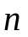 (α = 0), а по величине 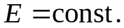

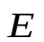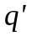
dS
I
II
R
r
V₁

а

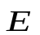
dS
I
II
R
r
V₂
q

б

Рис. 14

Определим поле в точке, находящейся внутри заряженного шара, т. е. при r ˂ R (затемненная область на рис. 14, а). Сфера радиуса r охватывает заряд

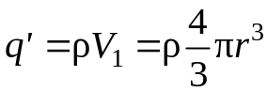. (55)
Согласно теореме Гаусса (39) и с учетом того, что модуль вектора напряженности электрического поля можно вынести за знак интеграла как постоянную величину,

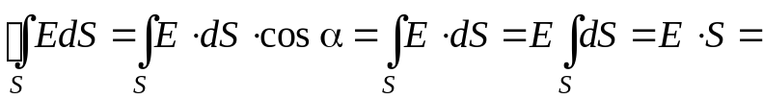

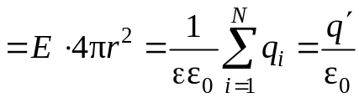, (56)

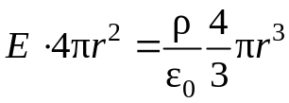, (57)

где 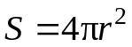 – площадь поверхности гауссовой сферы. Из (57) следует, что при r ≤ R

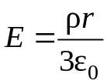. (58)

Таким образом, внутри равномерно заряженного шара модуль напряженности электрического поля растет линейно с расстоянием r от центра шара.
Внутри объема V₂, ограниченного гауссовой сферической поверхностью радиусом r > R (затемненная область на рис. 14, б), находится весь заряд шара:

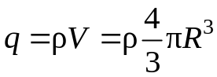. (59)

Тогда по теореме Гаусса получим:

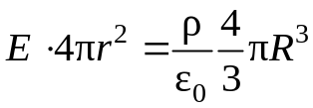. (60)

Из выражения (60) следует, что за пределами заряженного шара (область II) модуль напряженности электростатического поля убывает с ростом расстояния, т. е. при R ≥ r поле равномерно заряженного шара с объемной плотностью ρ аналогично полю точечного заряда q, помещенного в центр шара:

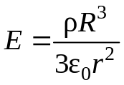. (61)
На границе поверхности шара при r = R величина напряженности 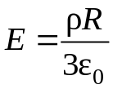. График зависимости Е(r) представлен на рис. 15, а.

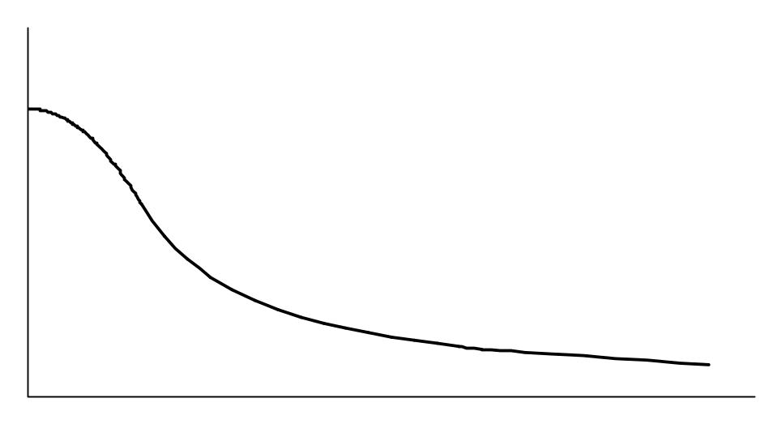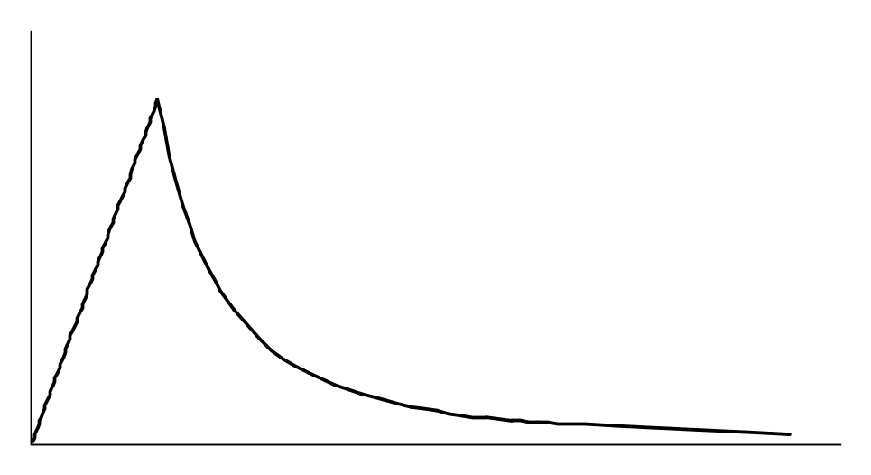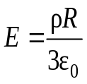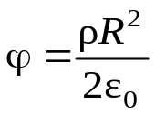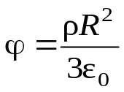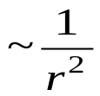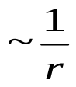
а
II
II
I
I
Е
r
R
φ
r
R
б

Рис. 15

Для получения зависимости потенциала φ(r) воспользуемся связью между напряженностью и потенциалом в электростатическом поле (32), но возьмем неопределенный интеграл.
В области I зависимость φ(r) будет иметь вид

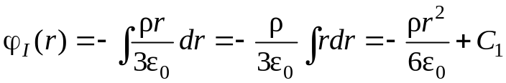, (62)

где С₁ – постоянная интегрирования.
Найдем зависимость φ(r) для области II:

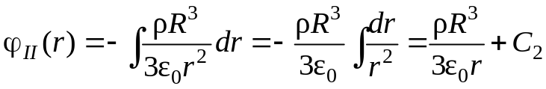, (63)

где C₂ – новая постоянная интегрирования.
Из физических соображений примем потенциал φ_{II} (r) = 0 при r → ∞. После подстановки выбранных условий в (63) значение С₂ также получится также равным нулю.
При вычислении постоянной интегрирования С₁ необходимо помнить, что зависимость потенциала от расстояния φ(r) является непрерывной функцией, поэтому на границе областей I и II (при r = R) потенциал одинаков:

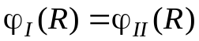. (64)

Подставим зависимости (62) и (63) в выражение (64) при r = R:

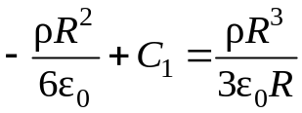. (65)

Выражение (65) и определяет постоянную С₁:

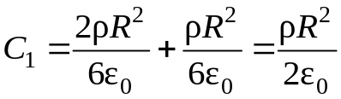. (66)

С учетом найденного значения постоянной интегрирования С₁ зависимость φ_{I}(r) для области I примет вид

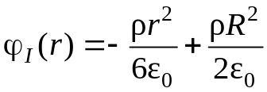. (67)

Функциональная зависимость φ(r) для областей I и II представлена на рис. 15, б.
Применение теоремы Гаусса в интегральной форме позволяет рассчитать электростатическое поле по известному распределению заряда, т. е. решить прямую задачу электростатики, только для полей определенной симметрии. Во всех остальных случаях для расчета электростатического поля необходимо пользоваться дифференциальной формой теоремы Гаусса.
Найдем дифференциальную форму теоремы Гаусса, в которой устанавливается связь между объемной плотностью заряда ρ и изменениями напряженности в окрестности данной точки пространства.
Для этого представим заряд q в объеме V, охватываемом замкнутой поверхностью S, как q_{вн} = ρ_{ср}V, где ρ_{ср} – среднее по объему V значение объемной плотности заряда, а затем подставим это выражение в уравнение (39) и разделим обе части его на V. В результате получим:

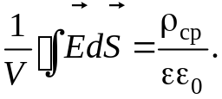 (68)

Устремим объем V к нулю, стягивая его к интересующей нас точке поля: 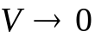, при этом ρ_{ср} будет стремиться к значению ρ в данной точке поля.
Величину, являющуюся пределом отношения 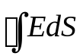 к объему V при , называют дивергенцией поля и обозначают 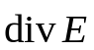:

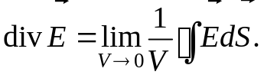 (69)

Следовательно, дивергенция поля связана с плотностью заряда в точке уравнением
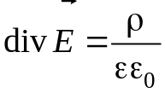. (70)

Уравнение (70) выражает теорему Гаусса в дифференциальной форме.
С использованием оператора Гамильтона теорему Гаусса можно записать в виде

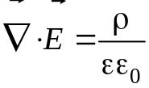. (71)

Таким образом, теорема Гаусса в дифференциальной форме является локальной теоремой: дивергенция поля в данной точке поля зависит только от плотности электрического заряда ρ в той же точке и больше ни от чего.
В тех точках поля, где дивергенция вектора положительна, имеются источники поля (положительные заряды), а в тех точках, где она отрицательна, – стоки (отрицательные заряды). Линии напряженности поля выходят из источников поля и заканчиваются в местах стоков.

Метод исследования и описание

экспериментальной установки

При изучении распределения потенциалов в электростатическом поле часто используется метод зондов: в исследуемую точку поля вводится специальный дополнительный электрод-зонд, который минимально нарушает своим присутствием исследуемое поле. Сложности работы с зондами и трудности электростатических измерений вообще привели к разработке особого метода изучения электростатических полей путем искусственного воспроизведения их структуры в проводящих средах, по которым пропускается ток. Оказывается, что изучение электростатического поля между системой заряженных проводников можно заменить изучением электростатического поля тока, если потенциалы поддерживаются постоянными и соотношение проводимостей среды и проводника допускает предположение об эквипотенциальности последних. Такая замена изучения поля неподвижных зарядов изучением поля стационарного тока, т. е. моделирование, дает значительные преимущества.
В методе зондов измерение эквипотенциальных поверхностей производится с помощью электролитической ванны, заполненной слабо проводящей жидкостью. В проводящую среду вводят проводник малых размеров (зонд) и вследствие движения зарядов происходит выравнивание потенциалов зонда и исследуемой точки поля. Поэтому электроизмерительный прибор, включенный в цепь зонда, будет давать показания, соответствующие потенциалу исследуемой точки относительно другой точки. Прибор, включенный в цепь зонда, должен иметь сопротивление намного больше сопротивления участка среды между электродами.
Как показывают теория и эксперименты, электрическое поле этого тока отличается от исследуемого поля в вакууме по величине напряженности, но совпадает с ним по конфигурации. При таком моделировании силовым линиям электростатического поля будут соответствовать линии тока, а поверхностям равного потенциала – поверхности равных напряжений.
Напряжения различных точек модели могут быть измерены вольтметром. Зондом является металлический провод, хорошо изолированный по всей длине, кроме конца.
Установка для проведения исследования представляет собой плоскую ванну, в которую наливается вода (электролит). В ванну помещают электроды различной формы: точечные, плоские, цилиндрические (рис. 16). Электроды соединяют с источником постоянного тока. Таким образом, в электролите возникает поле, которое подлежит исследованию.

F
E
D
C
A B
R
V
– +

Рис. 16

Для построения эквипотенциальных поверхностей необходимо определить потенциалы отдельных точек поля и координаты этих точек. Поэтому в схему включают вольтметр одной клеммой к электроду А, а другой – к зонду с тонким наконечником (как это показано на рис. 16). На дне ванны расположена координатная сетка, по которой находят координаты искомых точек.
При помещении зонда в электролит, например в точку С, вольтметр покажет разность потенциалов φ_{А} – φ_{С}. Меняя положение зонда, можно найти еще ряд точек D, Е, F, для которых вольтметр покажет такую же разность потенциалов:

, (72)

при этом

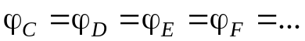,

т. е. точки С, D, Е и F должны принадлежать одной эквипотенциальной поверхности. Отметим, что при тонком слое электролита точки будут принадлежать эквипотенциальной линии. Определив координаты точек Х и Y, можно перенести их на миллиметровую бумагу и построить эквипотенциальные линии.

Задания

Каждый студент выполняет один вариант задания, номер варианта указывает преподаватель.

Таблица заданий

№ задания | Электроды | Пункты задания
1 | Два точечных | 1, 2, 3а, 3д
2 | Два цилиндрических | 1, 2, 3б, 3г
3 | Два точечных | 1, 2, 3а, 3г
4 | Два цилиндрических | 1, 2, 3в, 3д

1. По данным измерений для каждой пары электродов построить графики эквипотенциальных линий. Указать потенциал каждой линии относительно электрода А.
2. Построить силовые линии, ортогональные (перпендикулярные) эквипотенциальным линиям.
3. Считая, что графики эквипотенциальных линий, построенных в п. 1, получены для электростатического поля в вакууме 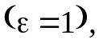 рассчитать:
а) величину заряда на точечных электродах по выражению (54);
б) линейную плотность зарядов на тонких цилиндрических электродах (электроды считать бесконечно длинными) по выражению (51);
в) поверхностную плотность зарядов на электродах по выражению (53);
г) напряженность поля в точке с координатами Х, Y, заданными преподавателем, с учетом выражений (3) и (52);
д) энергию и скорость, которые приобретает электрон при перемещении из точки с координатами Х₁, Y₁ в точку с координатами Х₂, Y₂, заданными преподавателем. Начальную скорость электрона (скорость в начальной точке перемещения) принять равной нулю и считать, что работа поля по перемещению электрона между заданными точками идет на увеличение скорости, т. е. на изменение его кинетической энергии:

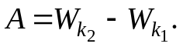 (73)

В случае равенства начальной скорости электрона нулю работа поля, согласно закону сохранения энергии, будет равна кинетической энергии электрона в конечной точке перемещения:

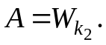 (74)

Работу А перемещения электрона рассчитать по формуле (22), кинетическую энергию – по формуле 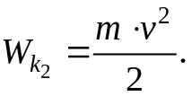

Порядок выполнения работы

1. Установить ванну строго горизонтально и налить в нее воды так, чтобы дно покрывалось слоем 5…10 мм.
2. Опустить в ванну электроды, соответствующие заданию, и записать их координаты в таблицу отчета.
3. Собрать схему согласно рис. 16, подсоединив к соответствующим клеммам схемы стенда зонд и электроды.
4. После проверки схемы преподавателем включить стенд тумблером К.
5. Вывести ручку потенциометра в крайнее правое положение, что в дальнейшем будет соответствовать напряжению на выходе потенциометра, а следовательно, разности потенциалов электродов 8 В. Потенциал электрода А положить равным нулю (φ_{А} = 0). Тогда потенциал электрода В φ_{В} = 8 В.
6. Поставить острие зонда строго вертикально около электрода А так, чтобы вольтметр V показывал 1 В. Так как вольтметр измеряет потенциал точки поля относительно электрода А и при этом условно φ_{А} = 0, то значение потенциала данной точки будет также равно 1 В. Это значение потенциала и координаты точки занести в таблицу отчета.
7. Перемещая зонд около электрода А, найти восемь-десять точек, имеющих такой же потенциал φ₁ = 1 В, т. е. принадлежащих одной эквипотенциальной линии (поверхности), и занести их координаты в таблицу отчета.
8. Переместив зонд правее электрода А, найти координаты восьми-десяти точек еще шести эквипотенциальных линий так, чтобы потенциалы соседних линий отличались на одну и ту же величину. На листе миллиметровой бумаге в масштабе 1:1 вычертить по координатам точек, занесенных в таблицу, эквипотенциальные линии исследуемого электростатического поля.
9. Ортогонально к эквипотенциальным линиям провести четыре-шесть силовых линий от одного электрода к другому. Указать их направление.
10. Произвести расчет указанных в задании величин.

Контрольные вопросы и задания

- Перечислите свойства заряда.
- Сформулируйте закон Кулона. Укажите границы применимости этого закона.
- Дайте определение электростатического поля. Какими свойствами оно обладает?
- Какие линии называются силовыми?
- Перечислите основные свойства силовых линий электростатического поля.
- Какое поле называется однородным?
- Дайте определение напряженности электростатического поля.
- Дайте определение потенциала ϕ электростатического поля.
- Сформулируйте принцип суперпозиции электрических полей.
- Какой заряд называется пробным?
- От чего зависит напряженность поля точечного заряда?
- Дайте определения линейной плотности зарядов, поверхностной плотности зарядов, объемной плотности зарядов.
- Сформулируйте условие потенциальности электростатического поля.
- Дайте определение вектора электрической индукции (электрического смещения).
- Какая связь существует между вектором электрической индукции и вектором напряженности?
- Каким образом можно определить работу по перемещению точечного заряда в электростатическом поле?
- Дайте определение эквипотенциальной поверхности.
- Каким образом связаны напряженность и потенциал электростатического поля?
- Какое направление имеет вектор напряженности электростатического поля?
- Пользуясь теоремой Гаусса, получите выражение для напряженности поля равномерно заряженной бесконечной плоскости.
- Чему равна разность потенциалов точек поля равномерно заряженной бесконечной плоскости?
- Пользуясь теоремой Гаусса, получите выражение для напряженности поля равномерно заряженной бесконечной прямой линии.
- Выведете выражения для нахождения разности потенциалов между двумя точками по результатам эксперимента для равномерно заряженных тонких цилиндрических электродов с линейной плотностью зарядов, цилиндрических электродов с поверхностной плотностью зарядов, точечных электродов.
- Приведите примеры графического представления электростатических полей.
- Чему равны потенциал и напряженность электростатического поля в точках, расположенных внутри равномерно заряженной до потенциала φ проводящей оболочки?
- Сформулируйте теорему Гаусса в интегральной форме.
- Сформулируйте теорему Гаусса в дифференциальной форме.
- Запишите выражение для дивергенции в декартовой системе координат.

БИБЛИОГРАФИЧЕСКИЙ СПИСОК

1. Иродов, И. Е. Электромагнетизм. Основные законы. – М. : Бином. Лаборатория знаний, 2010. – 320 с.
2. Сивухин, Д. В. Общий курс физики. В 5 т. Т. 3 : Электричество. – М. : Физматлит, 2009. – 656 с.
3. Савельев, И. В. Курс общей физики. В 3 т. Т. 2 : Электричество и магнетизм. Волны. Оптика. – СПб. : Лань, 2008. – 500 с.

